2. Поверхность, пленки, слои

Получение и исследование мезоскопических гетероструктур на основе селенида висмута Bi₂Se₃
Н.А.Тулина¹, А.Н. Россоленко¹, И.М. Шмытько¹,
Н.Н. Колесников¹,Д.Н. Борисенко¹, В.В.Сироткин, И.Ю. Борисенко²
¹ Институт физики твердого тела Российской академии наук Черноголовка,
²Институт проблем микроэлектроники и чистых веществ РАН, Черноголовка
тел: +7(496)52228393, факс: +7(496)522 8160, эл. почта: tulina@issp.ac.ru
В работе исследуются биполярные эффекты резистивных переключений (БЭРП) в структурах на основе Bi₂Se₃. Резистивные переключения в гетероструктурах на основе различных соединений - явление, которое сегодня интенсивно исследуется в нанотехнологии для получения элементов энергонезависимой `и двухтерминальной памяти нового поколения, которая освоит новые рубежи по размерам и скоростям передачи информации [1-4]. Изучение БЭРП в гетероструктурах на основе селенида висмута Bi₂Se₃ интересно прежде всего с точки зрения наблюдения БЭРП в неоксидных соединениях. Впервые получены диодные структуры и исследован БЭРП в мезоскопических структурах на основе Bi₂Se₃. Показано кардинальное различие резистивных переключений в мезоскопических структурах на основе наноструктуированных пленок Bi₂Se₃ и монокристаллов в контактах точечного типа. В первом типе переключения можно отнести к интерфейсному эффекту и транспорт тока в таких переходах имеет диодных характер с Шоттки подобными барьерами в сильнолегированных полупроводниках. Во втором случае, неоднородное распределение электрического поля вблизи края контакта создает области с повышенной напряженностью, в которых происходит движение и перераспределение дефектов и изменение резистивных свойств всей структуры[5].
Рисунок 1.Примеры ВАХ мезоскопических структур Nb-BiSe-Ag, полученных методом фотолитографии. В правом верхнем углу микроструктура пленок Bi₂Se₃
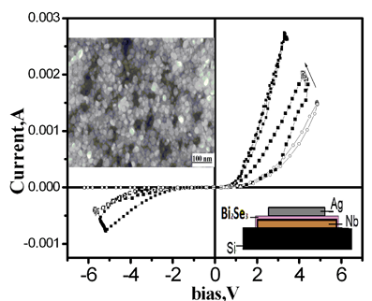
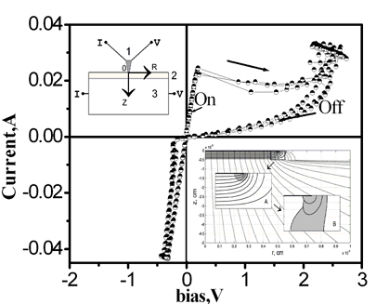
Рисунок 2. Пример ВАХ гетероструктуры на основе монокристаллического Bi₂Se₃, верхний электрод из Ag микроконтактного типа. В левом нижнем углу пример распределения эквипотенциальных и токовых линий точечного контакта в состоянии Off и формирование проводящего канала в области интерфейса в On (расчет [5]).

Литература
[1] R Waser and M. Aono, Nature Materials 6, 833 (2007).
[2]. Н.А.Тулина, УФН 177, 1231 (2007).
[3] G.I.Meijer, Science 319, 1625 (2008).
[4] Y.V. Pershin, M. D. Ventra, Advances in Physics 60, 145 (2011).
[5] N. A. Tulina, V. V. Sirotkin et. al, Bulletin RAS, Physics 7, 265 (2013).

